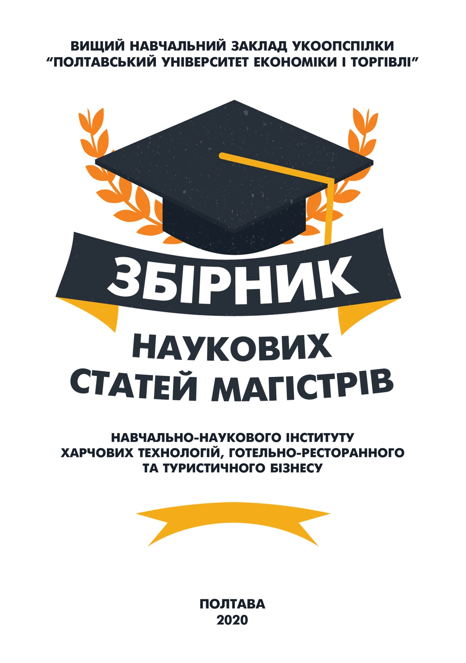
ВИЩИЙ НАВЧАЛЬНИЙ ЗАКЛАД УКООПСПІЛКИ
«ПОЛТАВСЬКИЙ УНІВЕРСИТЕТ ЕКОНОМІКИ І ТОРГІВЛІ»
(ПУЕТ)

ЗБІРНИК НАУКОВИХ СТАТЕЙ МАГІСТРІВ

НАВЧАЛЬНО-НАУКОВИЙ ІНСТИТУТ
ХАРЧОВИХ ТЕХНОЛОГІЙ, ГОТЕЛЬНО-РЕСТОРАННОГО ТА ТУРИСТИЧНОГО БІЗНЕСУ

Полтава
ПУЕТ
2020
УДК 640+338.48(082)
З-41

Друкується відповідно до наказу по університету № 112-Н від 01 вересня 2020 р.

Головний редактор – О. О. Нестуля, д. і. н., професор, ректор Вищого навчального закладу Укоопспілки «Полтавський університет економіки і торгівлі» (ПУЕТ).
Заступник головного редактора – О. В. Манжура, д. е. н., доцент, проректор з науково-педагогічної роботи ПУЕТ.
Відповідальний секретар – Н. М. Бобух, д. філол. н., професор, завідувач кафедри української, іноземних мов та перекладу ПУЕТ.
Відповідальний редактор
В. О. Скрипник, д. т. н., професор, директор Навчально-наукового інституту харчових технологій, готельно-ресторанного та туристичного бізнесу ПУЕТ.
Члени редакційної колегії
Т. В. Капліна, д. т. н., професор (спеціальність Готельно-ресторанна справа), завідувач кафедри готельно-ресторанної справи ПУЕТ;
Г. П. Хомич, д. т. н., професор (спеціальність Харчові технології), завідувач кафедри технології харчових виробництв і ресторанного господарства ПУЕТ;
І. М. Петренко, д. і. н., професор (спеціальність Освітні, педагогічні науки), завідувач кафедри педагогіки та суспільних наук ПУЕТ.

Збірник наукових статей магістрів. Навчально-науковий інститут харчових технологій, готельно-ресторанного та туристичного бізнесу. – Полтава : ПУЕТ, 2020. – 332 с.
З-41
ISBN 978-966-184-389-8
У збірнику представлено результати наукових досліджень магістрів спеціальностей: Готельно-ресторанна справа освітня програма «Готельно-ресторанна справа»; Харчові технології освітні програми «Технології в ресторанному господарстві» та «Технології зберігання, консервування та переробки м’яса»; Освітні, педагогічні науки освітня програма «Педагогіка вищої школи».
УДК 640+338.48(082)

Матеріали друкуються в авторській редакції мовами оригіналів.
За виклад, зміст і достовірність матеріалів відповідальні автори.
Розповсюдження та тиражування без офіційного дозволу ПУЕТ заборонено.

ISBN 978-966-184-389-8 | © Вищий навчальний заклад Укоопспілки  «Полтавський університет економіки і торгівлі», 2020

ЗМІСТ
ГОТЕЛЬНО-РЕСТОРАННА СПРАВА
Освітня програма
«Готельно-ресторанна справа»
Богомаз А. С. Упровадження інноваційних
технологій у хостелі, що проєктується
у місті Миргород Полтавської області 8
Бортник К. О. Екологічні тенденції
та їх вплив на готельну індустрію 12
Діговець О. О. Особливості проєктування
готелів ділового призначення 18
Дудник А. В. Сучасний стан та перспективи розвитку готельного господарства Миколаївського регіону 22
Завьорткіна Ю. С. Впровадження інноваційних
технологій у готельні підприємства України 26
Косиченко К. С. Підвищення
конкурентоспроможності готелю «Аеропорт» 31
Крисунов І. О. Сучасні тенденції розвитку готельного господарства Харківського регіону 38
Малішевський Р. О. Проблеми розвитку
готельного господарства у місті Черкаси 43
Плахтюк В. Ю. Екологічні інновації – джерело
конкурентоспроможного функціонування
підприємства готельного господарства 48
Сідненко Б. Г. Розвиток готельного-ресторанного
господарства у місті Дніпро 53
Ставицька Ю. О. Сучасний стан фітнес та
спортивно-туристичних готелів України 56
Швіндін В. В. Перспективи розвитку готелів
ділового призначення в Україні 60
Шевченко А. С. Фізкультурно-оздоровчі послуги
в готельному господарстві України 64
Шейка А. В. Роль штучного інтелекту та
робототехніки в готельному бізнесі 70
Удовиченко О. В. «Зелені» технології та еко-готелі
у сучасному готельному бізнесі 75
ХАРЧОВІ ТЕХНОЛОГІЇ
Освітня програма «Технології
в ресторанному господарстві»
Бєляк В. В., Бондарчук В. С., Вировець В. М., Клименюк Р. Б. Використання плодово-ягідної сировини
в технології харчових продуктів 80
Гайко А. В., Сорока А. О. Дослідження
способів отримання соку із плодів дині 86
Журавльов Д. С. Розширення асортименту рибних січених виробів за рахунок використання рослинної сировини 91
Коломієць Є. К. Розробка технології альбумінової пасти 97
Корж В. С. Використання порошку топінамбуру
для підвищення харчової цінності вівсяного печива 101
Кривошей М. М. Удосконалення технології вівсяного
печива з використанням продуктів переробки горіхів 106
Мамай Д. О. Вплив порошку м’якоті кавуна
на властивості бісквітного напівфабрикату 110
Марусенко О. В. Удосконалення технології напоїв
оздоровчого спрямування на основі молочної сировини 115
Масич Ю. О. Використання кунжутного
шроту в технології кексів 120
Польщіков Д. І., Коваль М. А., Лавренчук В. О.
Розробка рецептур паштетів із м’яса
птиці для спеціального харчування 125
Скляр А. Ю., Галушинський Є. М., Охремчук С. П. Удосконалення технології виготовлення
кондитерських виробів з використанням
борошна з вівса голозерних сортів 131
ОСВІТНІ, ПЕДАГОГІЧНІ НАУКИ
Освітня програма «Педагогіка вищої школи»
Абгарян О. Л. Сучасні педагогічні технології у
контексті вищої економічної освіти 136
Бабенко К. О. Організаційно-педагогічні умови
професійної підготовки фахівців економічної
галузі з використанням дистанційних технологій 141
Безпалий М. С. Конфлікти адаптаційного
періоду в студентській групі та їхня профілактика 146
Браун В. В. Розвиток аналітичної
компетентності майбутніх фахівців 151
Бровко Л. В. Організація самостійної попередньо-пошукової роботи студентів закладів фахової передвищої освіти за технологією інтенсивного навчання 155
Вельбой С. В. Сутність та профілактика непатологічної дезадаптації студента в закладі вищої освіти 160
Гордєєва К. С. Формування готовності до
професійної діяльності майбутніх бухгалтерів
в освітньому середовищі університету 164
Гордієнко О. В. Середовищний підхід у сучасній
вищій освіті в контексті дистанційного навчання 172
Данилевський Я. С. Організація дозвілля
студентської молоді 176
Дерпач І. Ф. Формування культури спілкування майбутнього фахівця економічної галузі в освітньому процесі 179
Дрозд Р. А. Громадські об’єднання як чинник
виховного впливу на студентську молодь 184
Дубовик К. М. Педагогічне спілкування: стилі та бар’єри 188
Задьор А. Е. Інноваційні методи навчання
у закладах вищої освіти 193
Кібкало Б. І. Методична підготовка майбутніх
викладачів в умовах магістратури 200
Козачок Е. А. Проблематика функціонування
органів студентського самоврядування у
закладах вищої освіти України 204
Лучко А. П. Особливості культурно-освітньої
роботи викладачів закладів вищої освіти 209
Мельнічук Н. В. Критерії готовності до
продуктивного професійного спілкування
майбутніх фахівців економічної галузі 213
Миколаєнко О. В. Проблеми забезпечення економічної
галузі фахівцями у сфері інноваційної діяльності 218
Мінаєв М. М. Передумови успішної взаємодії викладача і студента на засадах студентоцентризму 223
Нагайченко І. І. Методологічні підходи до
професійного зростання майбутніх викладачів ЗВО
у процесі фахової підготовки 227
Насирова І. Ю. Організаційно-педагогічні умови
формування екологічної компетентності
майбутніх викладачів вищої школи 233
Негода М. О. Тренінг як одна з ефективних форм
проведення навчальних занять у вищий школі 237
Несват Н. А. Громадянське виховання студентської
молоді як педагогічна та соціальна проблема 241
Нурмагомедов О. Н. Проєктування викладачем
інтерактивних інформаційних технологій нaвчання 245
Ольшанцев О. О. Системний аналіз вітчизняного
досвіду при визначені ключових компетентностей 250
Плоцька-Яковенко В. В. Характеристика засобів
неформальної освіти майбутніх фінансистів 257
Половина А. С. Синергетичний підхід у практиці
вивчення студентами гуманітарних дисциплін 261
Руденко В. В. Адаптація першокурсників до умов
ВНЗ у процесі позанавчальної діяльності 266
Рушенко Д. В. Інноваційні освітні технології у формуванні управлінської компетентності викладача 270
Синявська Л. І. Розвиток особистості майбутнього фахівця гуманітарної сфери засобами музейної педагогіки 275
Скриннік М. М. Проблемне навчання як один із ефективних методів пошукової роботи студентів 280
Смаглій Я. О. Теоретичні аспекти формування професіоналізму майбутнього викладача на засадах акмеології 285
Сорокіна А. А. Теоретичні засади формування цифрової компетентності майбутніх фахівців обліку та аудиту 290
Насирова І. Ю. Організаційно-педагогічні
умови формування екологічної компетентності
майбутніх викладачів вищої школи 295
Стародуб Ю. Сучасні реалії освітньої
діяльності педагога вищої школи 299
Стеценкo О. О. Удосконалення суб’єктних відносин
студентів у закладі фахової передвищої освіти 308
Черненко С. В. Студентське самоврядування – важливий складник управління закладом вищої освіти 313
Юрченко К. О. Особливості освіти постмодерну 317
Ярова Ю. Д. Гендерна компетентність: зміст і завдання 322
Яровий С. Ф. Соціально-психологічні
чинники інноваційного процесу 328

УДК 316.621-057.875

ГРОМАДЯНСЬКЕ ВИХОВАННЯ
СТУДЕНТСЬКОЇ МОЛОДІ ЯК ПЕДАГОГІЧНА
ТА СОЦІАЛЬНА ПРОБЛЕМА

Н. А. Несват, магістр спеціальності 011 Освітні, педагогічні науки освітня програма «Педагогіка вищої школи»
І. М. Петренко, д. і. н., професор – науковий керівник
Анотація. Автор торкається проблеми громадянського виховання сучасного українського студентства, аналізує його значення в житті як окремої особистості, так і суспільства в цілому. Спираючись на дослідження вчених, доводиться думка про важливість вивчення виховного потенціалу громадських об’єднань як контексту громадянського становлення молодої людини.
Ключові слова: студент, особистість, громадянське виховання, громадська активність, громадське об’єднання, соціальний досвід.
Abstract. The author touches upon the problem of civic education of modern Ukrainian students, analyzes its importance in the life of both the individual and society as a whole. Based on the research of scientists, the idea of the importance of studying the educational potential of public associations as a context of civic development of young people is argued.
Keywords: student, personality, civic education, public activity, public association, social experience.
Постановка проблеми. Сучасне суспільство, озброєне високорозвиненими інформаційними технологіями, невпинно прогресує в технічному сенсі. Проте на цьому тлі поступово вирізняється низка проблем, пов’язаних із нечітким самовизначенням у соціумі окремої людини, недостатньою сформованістю суспільної та громадянської компетентності в масштабах цілих чисельних соціальних груп, прогресуванням пасивного ставлення до проблем держави і суспільства. Однією з причин такого стану речей бачиться обмеження практики набуття людиною соціального досвіду, що, на наш погляд, повинне враховуватися системою освіти – зокрема, вищої, в контексті якої містяться значні ресурси для запобігання зазначеним проблемам.
Аналіз основних досліджень і публікацій. Усунення з діяльності вищої школи яскраво виражених ідеологічних вкраплень, що були характерні для радянських часів, дозволили позбутися одновекторного тиску на особистість майбутнього фахівця, проте поставило науково-педагогічну спільноту перед проблемою пошуку нових шляхів і форм виховання студентської молоді. В останні роки з’явилася низка досліджень, що висвітлюють процес згаданого пошуку і презентують напрями та засоби впливу на формування особистісних якостей юнаків та дівчат – причому, переважно з орієнтацією на вимоги майбутньої професії або, що відзначаємо сьогодні досить часто, на проблеми здоров’язбереження та фізичного розвитку (О. Блашкова, Н. Довгань, А. Домашенко, О. Кошелева, І. Кривошапка, А. Ржевська та ін.). Проте водночас активізувалися й дослідження, що торкаються формування особистості молодої людини, її моральних якостей і, що особливо важливо, громадянського виховання (В. Бутенко, Ю. Вінтюк, Т. Гребеник, О. Дубасенюк, В. Іванчук, Ю. Ївженко, О. Козлова, О. Лісовець, М. Павленко, І. Сопівник та ін.).
Водночас нині не досить ґрунтовно висвітлено виховні можливості в зазначеній сфері громадських об’єднань, що, на наш погляд, мають значний потенціал для громадянського виховання студентської молоді. Тому метою нашої статті є аналіз вихов-них ресурсів громадських об’єднань щодо студентства як знач-ної за чисельністю частини українського суспільства, його майбутньої інтелектуальної еліти.
Виклад основного матеріалу дослідження. Громадянське виховання молоді – та царина впливу на наймолодшу частину суспільства, яка не повинна залишатися поза увагою держави, оскільки має надто велике значення для всіх сфер життя нашого суспільства як сьогодні, так і в майбутньому.
Концепція громадянського виховання особистості АПН України розглядає його результатом громадянськість – інтегровану якість особистості, її світоглядна характеристика особистості, яка «має культурологічні засади і зумовлена її державною самоідентифікацією, усвідомленням належності до конкретної країни» [2, с. 10]. У свою чергу, як зазначає Ю. Ївженко, громадянськість є основою відповідального ставлення людини до сформованих традицій у державі, законів, забезпечення прав людини, чеснот громадянського суспільства, готовності виконувати обов’язки та відстоювати власні права [2, с. 10].
Серед найважливіших напрямків громадянського виховання студентської молоді, що передбачають спрямування навчально-виховного процесу вищої школи на формування громадянськості в студентів, розглядаються «збагачення духовної, національної, мовної культури особистості, широке залучення молоді до громадянських цінностей та їх пізнання в процесі професійної освіти, розвиток у студентів свідомого та відповідального ставлення до питань розбудови українського суспільства, реалізації власного духовного і творчого потенціалу, зміцнення зв’язку між особистими та суспільними інтересами» [1, с. 18].
Громадянськість громадянська позиція молоді є також визнаним чинником її соціальної активності. При цьому, за даними дослідження С. Чолій, «у мотиваційно потребовій сфері соціально активних людей переважають прагнення саморозвитку, реалізації себе у суспільно корисній діяльності, досягненні успіху та соціального престижу, пошуку нового, орієнтації на створення. Натомість соціально пасивні люди характеризуються домінуванням матеріальних потреб, орієнтації на гроші, потреб у безпеці та комфорті й орієнтації на споживання» [5, с. 821].
Перелічені якості розглядаються нами значною мірою як наслідок виховання дитини в умовах егоцентрованості, ізоляції від широкої соціальної взаємодії в реальному світі, зануреності у штучні, віртуальні контакти. Водночас сучасна молодь часто позбавлена достатньої кількості варіантів соціальної взаємодії, де вона могла б само реалізуватися, належним чином самоствердитися, більш повно розвивати свої здібності.
Як соціально зорієнтоване поле діяльності, де сучасна молода людина може формуватися як свідомий громадянин своєї держа-ви, відповідальний член суспільства, ми розглядаємо громадські об’єднання, зокрема ті, що створюються студентами вищих закладів освіти для обстоювання своїх прав, упорядкування різних сторін навчальної та дозвіллєвої діяльності тощо. Значною перевагою таких об’єднань є, на наш погляд, можливість надання кваліфікованої педагогічної допомоги, залучення до здійснення різноманітних проєктів викладачів – фахівців відповідної галузі тощо.
Б. Марушкевич перелічує функції молодіжних громадських організацій в Україні, відносячи до них організаційну, виховну, комунікативну, господарську. «Організаційна функція здебільшого пов’язана з навчанням вмінню жити в колективі, звіряючи свої інтереси з інтересами і потребами інших людей, всього колективу в цілому. Виховна виявляється у тому, що в організації не нівелюються інтереси конкретної особистості, а поширюється вплив людей одне на одного. Комунікативна ж пов’я-зана з безпосереднім спілкуванням людей, які перебувають в одній організації. Господарська функція передбачає участь молодіжних організацій у вирішенні як особистих так і народногосподарських завдань» [3]. Безумовно, ці функції є взаємопов’язаними і взаємозумовленими, а громадські організації являють собою систему цілісного і водночас різностороннього особистісно-формувального впливу.
Студентські об’єднання нині незамінні при вирішенні основних завдань вищої школи. Доповнюючи думку Л. Петренко щодо змісту цих завдань (збереження, примноження і трансляція культурного і науково-технічного здобутку суспільства і цивілізації в цілому та соціалізація особистості на відповідальному етапі її формування, пов’язаного з отриманням професійної підготовки, яка вимагає вищого професійного рівня) [4], вважаємо за необхідне додати, що заклад освіти може виконати свою місію щодо держави лише тоді, коли студент буде характеризуватися сформованою громадянськістю, здатністю докладати належні зусилля на благо свого народу.
Висновки. Патріот України, свідомий громадянин – це не природжені якості. Вони мають бути сформовані на певних етапах особистісного становлення людини й у відповідному соціальному контексті. Саме таким контекстом можуть стати для сучасного студента громадські об’єднання, які є на сьогодні актуальним об’єктом педагогічних досліджень.

Список використаних джерел
      - Бутенко В. Громадянське виховання студентів як пріоритетний напрям діяльності вищого технічного навчального закладу. Витоки педагогічної майстерності. 2012. Вип. 9. С. 18–26.
      - Ївженко Ю. Теоретичні аспекти формування почуття громадянськості студентської молоді : зб. матеріалів Всеукр. наук.-практ. конф. «Соціально-педагогічні засади формування громадянської відповідальності у студентів» (24–25 квітня 2018 року). Конотоп: Політехнічний технікум Конотопського інституту Сумського державного університету. 2018. С. 8–15.
      - Марушкевич Б. Характер функціонування молодіжних громадських організацій в Україні в умовах трансформації суспільства [Електронний ресурс]. URL: https://www.soc.univ.kiev.ua/sites/ default/files/library/elopen/actprob16_54-60.pdf (дата звернення: 20.09.2020).
      - Петренко Л. П. Роль викладача вищої школи у громадянському вихованні студентів. Теоретико-практичні аспекти виховної роботи в закладах інтернатного типу : зб. наук. пр. Книга 5. Хмельницький : ХмЦНП, 2012. 115с.
      - Чолій С. Мотиваційно-ціннісний аспект соціальної активності молоді. Проблеми сучасної психології : зб. наук. пр. КПНУ імені Івана Огієнка, Інституту психології ім. Г. С. Костюка АПН України. 2010. Вип. 10. С. 809–822.
Наукове видання

ЗБІРНИК НАУКОВИХ
СТАТЕЙ МАГІСТРІВ

НАВЧАЛЬНО-НАУКОВИЙ ІНСТИТУТ
ХАРЧОВИХ ТЕХНОЛОГІЙ, ГОТЕЛЬНО-
РЕСТОРАННОГО ТА ТУРИСТИЧНОГО БІЗНЕСУ

Головна редакторка М. П. Гречук
Комп’ютерне верстання О. С. Корніліч

Формат 60х84/16. Ум. друк. арк. 19,2.
Тираж 30 пр. Зам. № 148/1920.

Видавець і виготовлювач
Вищий навчальний заклад Укоопспілки
«Полтавський університет економіки і торгівлі»,
к. 115, вул. Коваля, 3, м. Полтава, 36014; (0532) 50-24-81

Свідоцтво про внесення до Державного реєстру видавців, виготівників і розповсюджувачів видавничої продукції ДК № 3827 від 08.07.2010 р.

